EJERCICIOS DE STRING’S

- Haz un programa que pida tu nombre y muestre por pantalla el número de caracteres que tiene tu nombre. Después, ha de mostrar el número de caracteres que hay en la frase resultante de concatenar “¡Hola ” con tu nombre y “!”
PISTA: utiliza el método length de la clase String
Ejemplo:
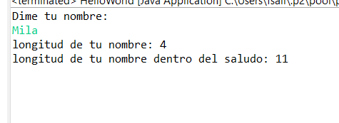
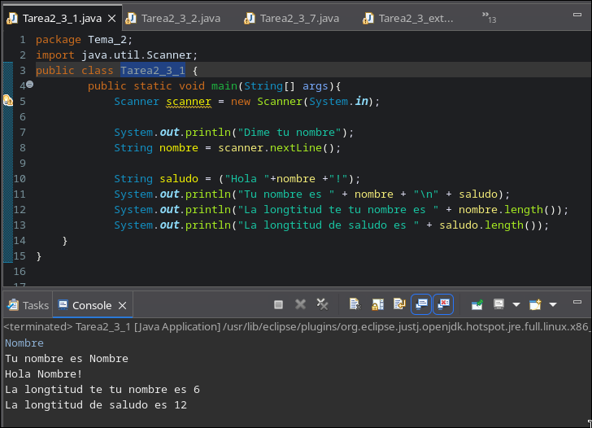

- Haz un programa en Java que pida un texto (un String) y un int. Después ha de mostrar el carácter que está en esa posición en el texto. Pon una captura de pantalla de la ejecución del programa en la que introduzcas una posición que exista en ese texto y otra que no.
EXTRA: validar con un if que esa posición existe para evitar el error.

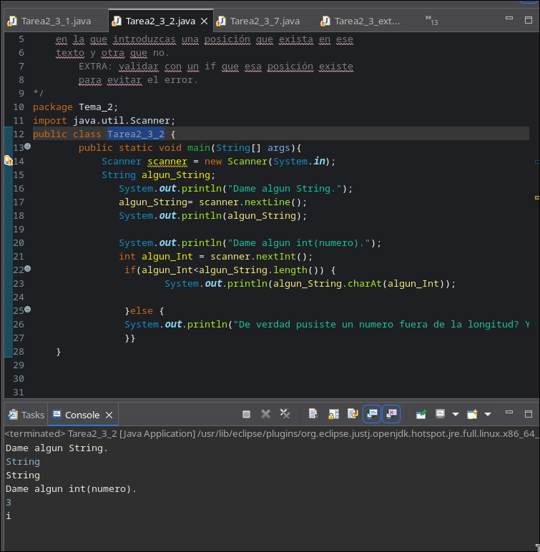

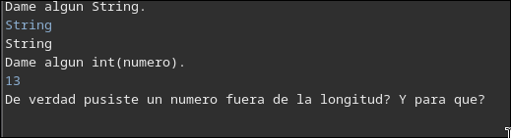

- Escribe un programa que pida un nombre y muestre las tres primeras letras del mismo.

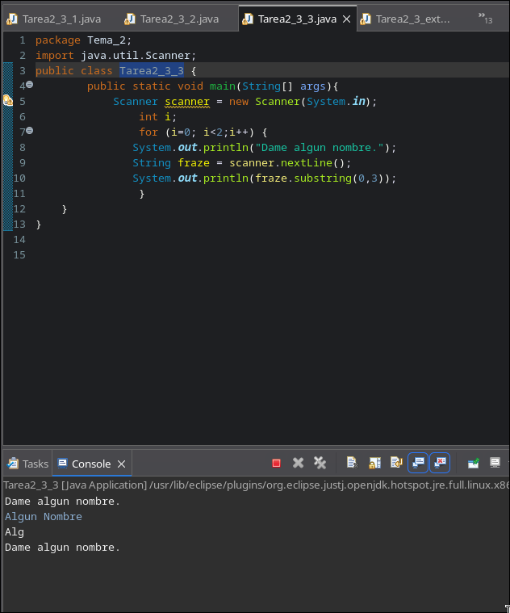

- Haz un programa que pida una frase y muestre por pantalla la posición de la primera ocurrencia de la palabra “de” dentro de esa frase. Muestra qué ocurre si la palabra “de” existe en la frase y qué ocurre sino.

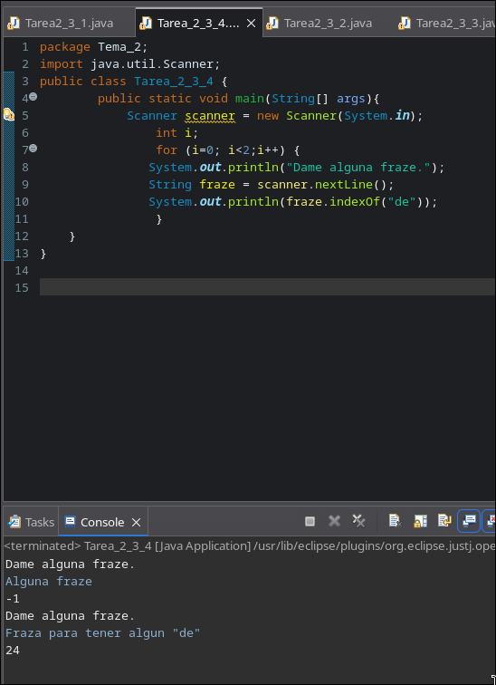

- Haz un programa que pida dos Strings y diga si son iguales (si no tenemos en cuenta las mayúsculas)

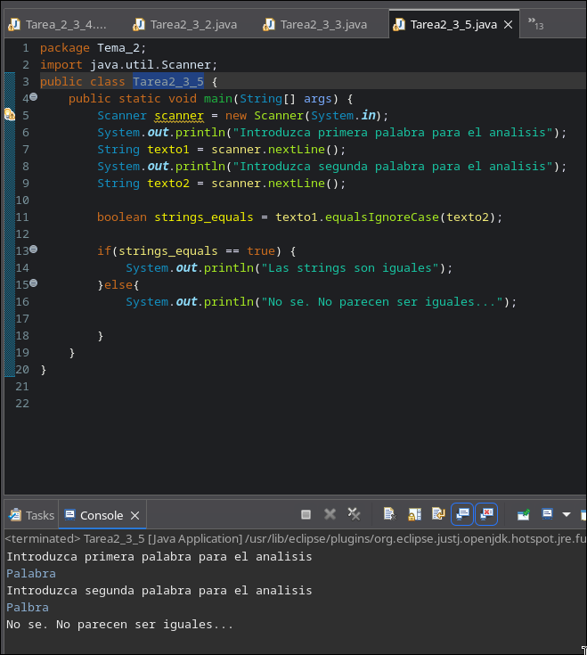

- Haz un programa que pida los apellidos (en un String) y el nombre (en otro String) de un alumno y nos diga si pertenece a la primera parte de la clase. Consideraremos que los alumnos que están antes de “Perez Perez, Raquel” alfabéticamente hablando, están en la primera mitad de la lista de alumnos de clase.

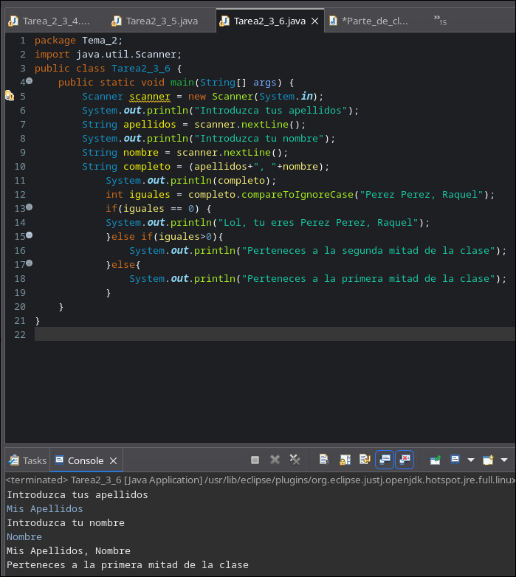

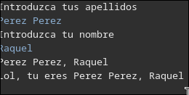

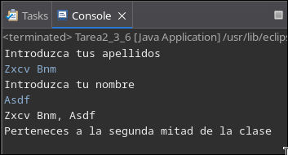

- Escribe un programa que pida una dirección de correo y muestre por pantalla el usuario y el dominio por separado.

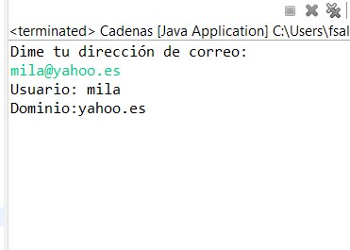
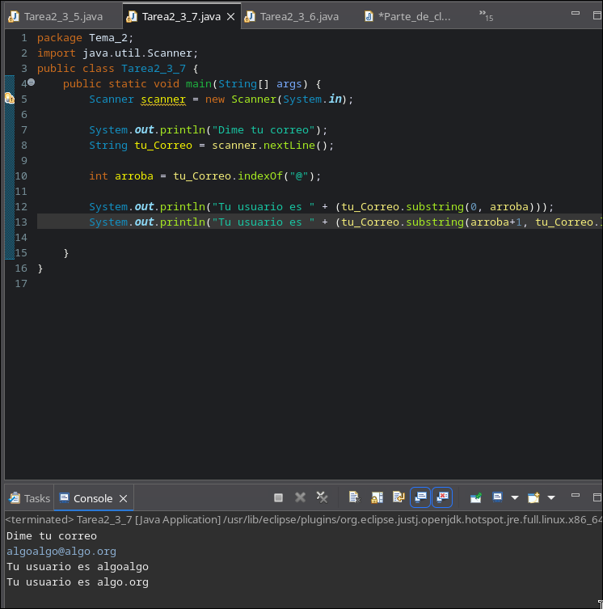

EJERCICIOS EXTRA

- Resuelve una ecuación de segundo grado ax² + bx + c = 0. El programa tiene que pedir los tres valores (a, b y c) y escribe por pantalla las dos soluciones reales (x₁ y x₂). Ten en cuenta que las dos soluciones reales solo son posibles si el discriminante (b² – 4ac) es positivo.
